ZADANIE
1.Na obrázku je prierez vaječníkov cicavcov. Čísla označujú rôzne vývojové stupne vajíčka. Zvoľte správne poradie čísel podľa postupného vývoja vajíčka.
Ľudský choriový gonadotropín (hCG) je glykoproteínový hormón, produkovaný v tehotenstve vyvíjajúcim sa embryom krátko po počatí, a neskôr je produkovaný časťou placenty. Jeho úlohou je zabrániť rozloženiu žltého telieska vo vaječníku, a tak zachovať produkciu progesterónu, ktorý je dôležitý pre udržanie tehotenstva.
Graf znázorňuje hladinu troch hormónov, ktoré sa produkujú v krvi tehotnej ženy.
- Určte názov hormónu A.
- Čím je tento hormón produkovaný?
- Čo je príčinou jeho prudkého poklesu po 12 týždni tehotenstva?
- Ćo môže signalizovať prítomnosť tohto hormónu v ženskom organizme, ak žena nie je tehotná?
- Aká je funkcia progesterónu počas tehotenstva?
- Akú funkciu v ľudskom organizme zohráva hormón oxytocín?

2.Podľa obrázka objasnite typy, vznik a význam zárodočných vrstiev. Doplňte tabuľku:
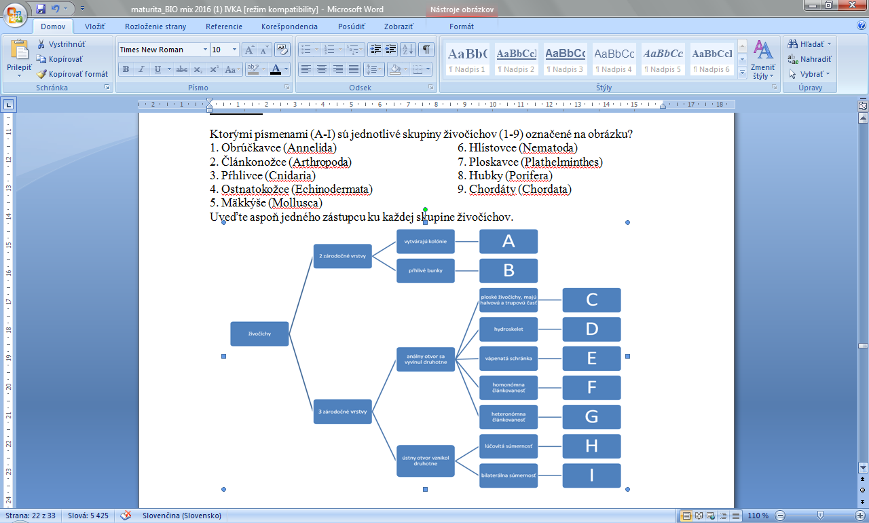
- „Skutočný zázrak DNA je v jej schopnosti mať malé chyby. Bez tejto špeciálnej vlastnosti by sme dosiaľ boli anaeróbnymi baktériami a hudba by neexistovala (...). Hovoríme, že Mýliť sa je ľudské, ale s tým nemožno úplne súhlasiť a ešte ťažšie je prijať, že omyly sú aj biologického pôvodu.“ (prevzaté z Medusa and the Snail: More Notes of a Biology Watcher, by Lewis R. Thomas, 1975). Text hovorí o

A) Trvaní života. C) Reprodukcii.
B) Dráždivosti. D) Mutáciách.
4. Do obrázka dopíšte fázy bunkového cyklu.

5. Doplňte:
A. interfáza je ___________________________________
B. G1 fáza sa nazýva ______________________________
C. G2 fáza sa nazýva ______________________________
D. mitóza je _____________________________________
E. meióza je _____________________________________
F. amitóza je ____________________________________
G. cytokinéza je _________________________________
H. karyokinéza je ________________________________
I. S fáza sa nazýva ________________________________

6. Doplňte: Somatické bunky sú _____________, lebo majú _____________ chromozómov. Pohlavné bunky sú _____________, lebo majú ___________ chromozómov.
V G1 fáze prebieha ________ a nachádza sa tu ________. V S-fáze prebieha __________ , čo je ___________. V G2 fáze prebieha ___________ potrebných na ___________.

